2026
.
System Peru
26-2-2026
Memoria Descriptiva System Peru
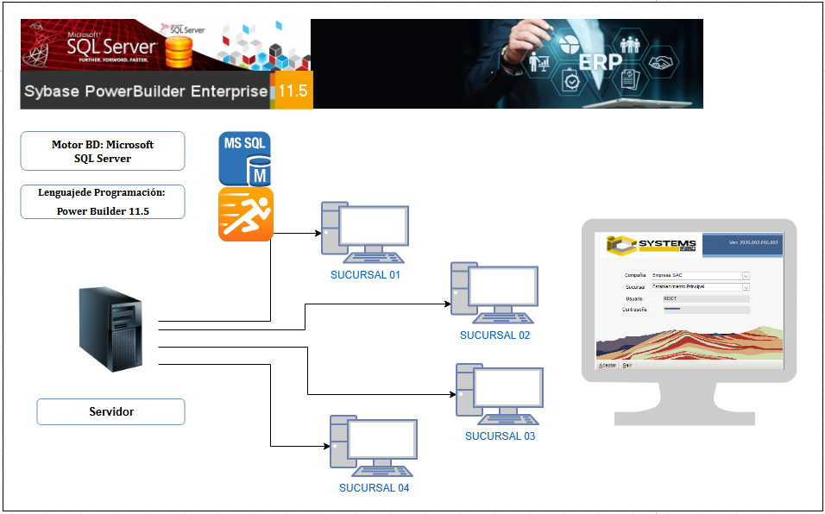


Contenido
Prólogo 3
Introducción 4
1. Datos Generales del Software 5
2. Titularidad y Representación Legal 6
3. Descripción General 7
4. Objetivos del Sistema 8
5. Alcance Funcional 9
6. Aspectos Legales y Normativos 11
7. Metodología de Implementación 12
8. Arquitectura Tecnológica 14
9. Organización Interna, Módulos 15
10. Flujo de Información 17
11. Aspectos Operativos 18
12. Beneficios Clave 20
13. Público Objetivo 22
14. Plan de Mantenimiento y Actualización 23
Conclusión 25
Anexos 26

Prólogo
La presente Memoria Descriptiva del ERP IC System Perú constituye un documento técnico y legal que expone de manera detallada las características, objetivos y beneficios de una solución tecnológica diseñada para fortalecer la gestión empresarial en el Perú. Elaborada por IC SYSTEMS PERU S.A.C., esta memoria busca ofrecer una visión integral del sistema, destacando su arquitectura, funcionalidad y cumplimiento normativo, con el propósito de servir como referencia para clientes corporativos, entidades públicas, evaluadores técnicos y académicos.
En un entorno empresarial cada vez más dinámico y exigente, la necesidad de contar con herramientas que aseguren eficiencia, transparencia y trazabilidad resulta fundamental. El ERP IC System Perú responde a esta demanda mediante un diseño modular e interconectado, que permite centralizar la información, automatizar procesos críticos y garantizar la seguridad de los datos bajo estándares internacionales.
Este documento no solo describe las capacidades tecnológicas del sistema, sino que también refleja el compromiso de IC SYSTEMS PERU S.A.C. con la innovación, la calidad y el cumplimiento de las normativas vigentes. La memoria se presenta como un instrumento de validación y confianza, destinado a respaldar procesos de homologación, licitación y evaluación, así como a orientar la toma de decisiones estratégicas en organizaciones que buscan optimizar su gestión.
Con ello, se reafirma la visión de la empresa: ofrecer soluciones tecnológicas que impulsen la competitividad y sostenibilidad de las instituciones, proyectando al ERP IC System Perú como una plataforma sólida, escalable y preparada para los retos futuros del entorno empresarial.

Introducción
El presente documento constituye la Memoria Descriptiva del software ERP IC System Perú, desarrollado y registrado como propiedad intelectual por IC SYSTEMS PERU S.A.C.. Se trata de una solución tecnológica integral orientada a la planificación de recursos empresariales (ERP), diseñada para optimizar la gestión administrativa, financiera, contable, operativa y legal de organizaciones que requieren altos estándares de eficiencia, seguridad y cumplimiento normativo.
El sistema, en su versión v1.3, ha sido construido sobre una arquitectura robusta que combina PowerBuilder 11.5 como lenguaje de programación principal y Microsoft SQL Server como motor de base de datos, garantizando escalabilidad, trazabilidad y soporte para grandes volúmenes de información. Su compatibilidad con entornos Windows Server y su capacidad de integración mediante servicios web y APIs lo convierten en una herramienta flexible y adaptable a las necesidades actuales del mercado.
La titularidad del software recae en IC SYSTEMS PERU S.A.C., bajo la representación legal de Víctor Hugo Martel Anaya (Gerente General y Analista Programador) y Mario Ángeles Espinoza (Sub Gerente y Consultor TI), quienes aseguran la validez jurídica de la obra y su alineamiento con las normativas vigentes en materia de propiedad intelectual y protección de datos.
El ERP IC System Perú se caracteriza por su enfoque modular e interconectado, permitiendo que cada área funcional —finanzas, contabilidad, recursos humanos, logística, ventas y auditoría— comparta información en tiempo real. Esta integración asegura consistencia en los procesos, transparencia en las operaciones y confiabilidad en la toma de decisiones estratégicas. Asimismo, el sistema incorpora controles de seguridad basados en roles y permisos, cumpliendo con estándares internacionales como ISO 27001 e ITIL, además de las regulaciones nacionales emitidas por SUNAT y la Ley de Protección de Datos Personales (Ley N° 29733).
En síntesis, el ERP IC System Perú se presenta como una herramienta estratégica para empresas, entidades públicas y evaluadores técnicos, ofreciendo beneficios clave como la centralización de datos, reducción de errores humanos, cumplimiento normativo y trazabilidad completa de operaciones. Su diseño escalable y adaptable asegura que pueda evolucionar junto con las necesidades de sus usuarios, proyectándose hacia la integración con aplicaciones móviles, infraestructura en la nube y nuevos módulos especializados.

1. Datos Generales del Software
- Nombre del Software: ERP IC System Perú Plataforma integral de planificación de recursos empresariales, diseñada para optimizar la gestión administrativa, financiera, contable y operativa de organizaciones de diversos sectores.
- Titular del Software: IC SYSTEMS PERU S.A.C. Empresa peruana especializada en soluciones tecnológicas para la gestión empresarial, responsable de la titularidad, desarrollo, mantenimiento y evolución del sistema.
- Tipo de Obra: Programa de ordenador registrado como propiedad intelectual, protegido bajo la legislación nacional e internacional en materia de derechos de autor y propiedad industrial.
- Lenguaje de Programación Principal: PowerBuilder 11.5, lenguaje orientado a objetos que permite:
  - Desarrollo rápido de aplicaciones empresariales.
  - Integración con sistemas externos mediante APIs y servicios web.
  - Flexibilidad para construir interfaces dinámicas y menús adaptables en tiempo de ejecución.
- Motor de Base de Datos: Microsoft SQL Server, que garantiza:
  - Seguridad avanzada mediante cifrado y gestión de accesos.
  - Escalabilidad para soportar grandes volúmenes de información.
  - Alta disponibilidad y recuperación ante fallos.
  - Optimización de consultas mediante procedimientos almacenados y vistas parametrizadas.
- Versión del Software: v1.3, que incorpora mejoras significativas respecto a versiones anteriores:
  - Mayor rendimiento en la ejecución de procesos críticos.
  - Refuerzo de mecanismos de seguridad y protección de datos.
  - Interfaz más intuitiva y amigable para el usuario final.
  - Nuevas funcionalidades de integración con aplicaciones móviles y servicios web.
- Compatibilidad: Diseñado para entornos Windows Server, con capacidad de integración hacia:
  - Servicios web (SOAP, REST).
  - Aplicaciones móviles (Android/iOS) mediante APIs.
  - Herramientas de ofimática y sistemas externos de gestión documental.

1.1. Beneficios Clave
- Unificación de la información: todos los módulos comparten una misma base de datos, evitando duplicidades.
- Flexibilidad tecnológica: adaptable a distintos sectores y escalable según el crecimiento de la organización.
- Cumplimiento normativo: alineado con estándares de seguridad y regulaciones de protección de datos.
- Soporte corporativo:

2. Titularidad y Representación Legal
La representación legal recae en los siguientes directivos:
- Víctor Hugo Martel Anaya – Gerente General y Analista Programador
  - Responsable de la dirección estratégica de la empresa y del proyecto ERP IC System Perú.
  - Supervisa la arquitectura técnica del sistema, asegurando que cumpla con estándares de calidad, seguridad y escalabilidad.
  - Actúa como representante principal ante entidades públicas, clientes corporativos y organismos reguladores.
  - Garantiza la validez jurídica de los contratos de licencia, implementación y soporte.
- Mario Ángeles Espinoza – Sub Gerente y Consultor TI
  - Encargado de la asesoría tecnológica, implementación y soporte especializado del sistema.
  - Coordina la integración de módulos y la adaptación del ERP a las necesidades específicas de cada cliente.
  - Representa a la empresa en procesos de consultoría y auditoría tecnológica, asegurando el cumplimiento de buenas prácticas y normativas vigentes.
  - Supervisa la gestión de datos y protección de la información, alineando el sistema con las leyes de privacidad y seguridad informática.

2.1. Garantías Jurídicas
Ambos representantes, en ejercicio de sus funciones, aseguran:
- La validez jurídica del software, respaldada por registros de propiedad intelectual y licencias de uso.
- El cumplimiento normativo en materia de protección de datos personales, conforme a la Ley N.º 29733 (Ley de Protección de Datos Personales en Perú) y estándares internacionales como el GDPR.
- La responsabilidad corporativa frente a clientes y entidades reguladoras, garantizando transparencia en la gestión contractual y técnica.
- La defensa legal de la obra frente a usos indebidos, copias no autorizadas o vulneraciones de derechos de autor.

3. Descripción General
ERP IC System Perú es un sistema integrado de planificación de recursos empresariales (ERP), diseñado para consolidar, automatizar y optimizar la gestión de las organizaciones. Su propósito principal es ofrecer una plataforma única que centralice la información y permita una administración eficiente de los recursos, procesos y operaciones.

3.1. Objetivos principales
- Centralización de la información: toda la data se almacena en una única base de datos, evitando duplicidades, inconsistencias y errores de registro.
- Optimización de procesos: automatiza flujos administrativos, financieros y contables, reduciendo tiempos de gestión y aumentando la productividad.
- Trazabilidad completa: cada operación queda registrada con detalle, lo que facilita auditorías internas y externas bajo estándares de transparencia.
- Soporte a la toma de decisiones: provee reportes dinámicos, indicadores clave (KPIs) y paneles de control que permiten evaluar el desempeño en tiempo real.

3.2. Características distintivas
- Interconexión modular: cada área funcional (finanzas, contabilidad, recursos humanos, logística, ventas, compras, inventarios) comparte información en tiempo real, garantizando consistencia e integridad en el manejo de datos.
- Escalabilidad: el sistema está preparado para crecer junto con la organización, permitiendo la incorporación de nuevos módulos o funcionalidades sin alterar la estructura base.
- Seguridad y control: la gestión de accesos se realiza por roles y perfiles, asegurando que cada usuario solo interactúe con la información que le corresponde.
- Flexibilidad tecnológica: desarrollado sobre PowerBuilder y soportado por SQL Server, combina robustez en la interfaz con potencia en la gestión de datos.
- Cumplimiento normativo: se adapta a regulaciones locales e internacionales, garantizando que los procesos estén alineados con estándares legales y fiscales.

3.3. Beneficios para la organización
- Reducción de costos operativos: al eliminar redundancias y automatizar tareas repetitivas.
- Mayor control gerencial: gracias a la disponibilidad inmediata de información consolidada.
- Mejora en la productividad: los usuarios trabajan con procesos más ágiles y menos propensos a errores.
- Transparencia organizacional: cada movimiento queda registrado y disponible para consulta, fortaleciendo la confianza interna y externa.
- Adaptabilidad sectorial: puede configurarse para distintos rubros (manufactura, servicios, comercio, entidades públicas), ajustando menús y reglas de negocio según acuerdos específicos.

4. Objetivos del Sistema

4.1. Eficiencia Operativa
- Meta principal: Optimizar los procesos internos reduciendo tiempos de ejecución y eliminando redundancias.
- Acciones clave:
  - Automatización de tareas repetitivas (ej. generación de reportes contables, conciliaciones bancarias).
  - Integración de módulos para evitar la duplicidad de registros.
  - Uso de flujos de trabajo parametrizados que guíen al usuario paso a paso.
- Impacto esperado: Mayor productividad del personal, reducción de errores humanos y disponibilidad de información en tiempo real.

4.2. Seguridad Informática
- Meta principal: Garantizar la protección de datos sensibles y la trazabilidad de las operaciones.
- Acciones clave:
  - Implementación de controles de acceso basados en roles y permisos jerárquicos.
  - Registro de auditoría (log) para cada transacción realizada en el sistema.
  - Cifrado de información crítica en bases de datos y comunicaciones.
- Impacto esperado: Minimización de riesgos de fuga de información, cumplimiento de estándares de seguridad y confianza en el uso del sistema.

4.3. Cumplimiento Normativo
- Meta principal: Asegurar que el sistema se adapte a las regulaciones contables y tributarias vigentes en el país.
- Acciones clave:
  - Parametrización de reglas fiscales y tributarias según SUNAT y normativas locales.
  - Generación automática de libros electrónicos y reportes exigidos por entidades reguladoras.
  - Actualización periódica de módulos conforme cambien las leyes.
- Impacto esperado: Reducción de sanciones legales, confiabilidad en auditorías externas y alineación con estándares internacionales de contabilidad.

4.4. Escalabilidad
- Meta principal: Permitir el crecimiento del sistema sin afectar su rendimiento.
- Acciones clave:
  - Arquitectura modular que facilite la incorporación de nuevos componentes (ej. gestión de RRHH, logística, CRM).
  - Compatibilidad con integraciones externas (API, web services).
  - Capacidad de soportar mayor volumen de datos y usuarios concurrentes.
- Impacto esperado: Flexibilidad para adaptarse a las necesidades futuras del cliente y prolongar la vida útil del sistema.

4.5. Transparencia
- Meta principal: Proveer información clara, verificable y accesible para auditorías y reportes legales.
- Acciones clave:
  - Generación de reportes estandarizados con trazabilidad de origen de datos.
  - Herramientas de consulta y visualización (dashboards, indicadores clave).
  - Documentación automática de procesos y registros.
- Impacto esperado:

5. Alcance Funcional

5.1. Gestión Administrativa
- Funciones principales:
  - Registro de operaciones comerciales (ventas, compras, contratos).
  - Control y actualización de fichas de proveedores y clientes.
  - Gestión de órdenes de servicio y seguimiento de compromisos comerciales.
- Ejemplos prácticos:
  - Alta automática de clientes con validación de RUC.
  - Control de vigencia de contratos con alertas de renovación.
- Beneficio esperado: Centralización de la información administrativa, reducción de duplicidades y mayor trazabilidad de las operaciones.

5.2. Gestión Contable
- Funciones principales:
  - Automatización de asientos contables desde operaciones registradas.
  - Generación de estados financieros (balance general, estado de resultados).
  - Emisión de reportes tributarios exigidos por SUNAT y otras entidades.
- Ejemplos prácticos:
  - Conciliación bancaria automática.
  - Generación de libros electrónicos en formatos oficiales.
- Beneficio esperado: Precisión en la información contable, cumplimiento normativo y reducción de tiempos en cierres contables.

5.3. Gestión Operativa
- Funciones principales:
  - Control de inventarios en tiempo real (entradas, salidas, valorización).
  - Gestión logística (almacenamiento, distribución, transporte).
  - Seguimiento de órdenes de compra y abastecimiento.
- Ejemplos prácticos:
  - Alertas de stock mínimo para reposición automática.
  - Integración con proveedores para órdenes electrónicas.
- Beneficio esperado: Optimización de la cadena de suministro, reducción de costos operativos y mayor eficiencia en la gestión de recursos.

5.4. Gestión Legal
- Funciones principales:
  - Emisión de documentos con lenguaje formal y estructura normativa.
  - Validación de contratos y actas conforme a legislación vigente.
  - Registro y archivo digital de documentos legales.
- Ejemplos prácticos:
  - Generación de actas societarias con plantillas predefinidas.
  - Emisión de contratos con cláusulas parametrizadas según tipo de operación.
- Beneficio esperado: Cumplimiento legal garantizado, reducción de riesgos jurídicos y disponibilidad inmediata de documentación para auditorías.

5.5. Reportes Ejecutivos
- Funciones principales:
  - Tableros de control con indicadores clave (KPIs).
  - Resúmenes financieros y operativos para la alta dirección.
  - Reportes comparativos entre periodos y áreas de negocio.
- Ejemplos prácticos:
  - Dashboard de ventas por región con gráficos dinámicos.
  - Reporte de rentabilidad por línea de producto.
- Beneficio esperado: Apoyo a la toma de decisiones estratégicas, visión integral del negocio y capacidad de respuesta rápida ante cambios del entorno.

6. Aspectos Legales y Normativos

6.1. Cumplimiento con normativas peruanas
- Normas aplicables:
  - SUNAT: Generación de libros electrónicos, declaraciones juradas y reportes tributarios en formatos oficiales.
  - Ley de Contrataciones del Estado: Adaptación de procesos de licitación, adjudicación y ejecución contractual conforme a la normativa vigente.
  - Normas contables nacionales (PCGE): Registro contable alineado al Plan Contable General Empresarial.
- Acciones clave:
  - Parametrización de impuestos y retenciones según legislación peruana.
  - Generación automática de reportes exigidos por SUNAT.
  - Validación de contratos y documentos administrativos conforme a la Ley de Contrataciones.
- Beneficio esperado: Reducción de riesgos legales y sanciones, mayor confiabilidad en auditorías y transparencia frente a entidades reguladoras.

6.2. Estándares internacionales de seguridad y calidad
- Normas de referencia:
  - ISO 27001: Gestión de seguridad de la información, incluyendo políticas de acceso, cifrado y continuidad del negocio.
  - ITIL: Buenas prácticas para la gestión de servicios de TI, asegurando calidad y eficiencia en la operación del sistema.
- Acciones clave:
  - Implementación de controles de acceso basados en roles y permisos.
  - Auditoría periódica de procesos de seguridad y calidad.
  - Documentación de incidentes y planes de recuperación ante desastres.
- Beneficio esperado: Confianza en la integridad del sistema, alineación con estándares internacionales y competitividad frente a clientes globales.

6.3. Políticas de protección de datos personales (Ley N° 29733)
- Obligaciones principales:
  - Garantizar la confidencialidad, integridad y disponibilidad de los datos personales.
  - Obtener consentimiento informado para el tratamiento de datos.
  - Respetar los derechos de acceso, rectificación, cancelación y oposición (ARCO).
- Acciones clave:
  - Implementación de políticas de privacidad y avisos legales en el sistema.
  - Cifrado de datos sensibles en bases de datos y comunicaciones.
  - Registro de accesos y trazabilidad de operaciones sobre datos personales.
- Beneficio esperado:

7. Metodología de Implementación

Fases del Proyecto

7.1. Levantamiento de Información
- Objetivo: Recopilar y analizar los procesos actuales de la organización.
- Acciones clave:
  - Entrevistas con usuarios clave y responsables de área.
  - Documentación de flujos de trabajo existentes.
  - Identificación de brechas entre procesos actuales y funcionalidades del sistema.
- Resultado esperado: Documento de requerimientos funcionales y técnicos validado por el cliente.

7.2. Diseño y Parametrización
- Objetivo: Configurar el sistema de acuerdo con los requerimientos levantados.
- Acciones clave:
  - Definición de estructuras contables, administrativas y operativas.
  - Parametrización de impuestos, permisos y roles de usuario.
  - Adaptación de plantillas legales y reportes normativos.
- Resultado esperado: Sistema configurado y listo para pruebas, alineado a la realidad operativa del cliente.

7.3. Pruebas Piloto
- Objetivo: Validar el funcionamiento del sistema en un entorno controlado.
- Acciones clave:
  - Ejecución de casos de prueba con datos reales y simulados.
  - Identificación y corrección de errores o inconsistencias.
  - Retroalimentación de usuarios sobre usabilidad y desempeño.
- Resultado esperado: Sistema ajustado y validado, con registro de incidencias resueltas.

7.4. Capacitación de Usuarios
- Objetivo: Garantizar que los usuarios finales comprendan y dominen el uso del sistema.
- Acciones clave:
  - Talleres prácticos por módulos (administrativo, contable, operativo, legal).
  - Manuales de usuario y guías rápidas.
  - Sesiones de soporte inicial durante la transición.
- Resultado esperado: Usuarios capacitados y preparados para operar el sistema de manera autónoma.

7.5. Puesta en Producción
- Objetivo: Implementar el sistema en el entorno real de la organización.
- Acciones clave:
  - Migración de datos desde sistemas anteriores.
  - Monitoreo intensivo durante las primeras semanas de operación.
  - Establecimiento de un plan de soporte post-implementación.
- Resultado esperado: Sistema funcionando en producción, con soporte activo y retroalimentación continua.

7.6. Metodología de Desarrollo
- Cascada:
  - Adecuada para proyectos con requerimientos bien definidos desde el inicio.
  - Cada fase se completa antes de pasar a la siguiente.
  - Ventaja: mayor control y documentación exhaustiva.
  - Riesgo: menor flexibilidad ante cambios de requerimientos.
- Ágil (Scrum/Kanban):
  - Adecuada para proyectos con requerimientos cambiantes o evolutivos.
  - Se trabaja en iteraciones cortas (sprints) con entregables parciales.
  - Ventaja: flexibilidad y retroalimentación constante del cliente.
  - Riesgo: requiere mayor compromiso y participación activa de los usuarios.

8. Arquitectura Tecnológica
La arquitectura tecnológica del ERP IC System Perú se fundamenta en un diseño modular y escalable, que combina herramientas de desarrollo robustas con plataformas de gestión de datos seguras y confiables. Cada componente cumple una función específica dentro del ecosistema, garantizando rendimiento, seguridad y flexibilidad.
Componente | Tecnología | Función Principal | Detalles Adicionales
Front-End | PowerBuilder 11.5 | Interfaz gráfica para usuarios finales | Permite construir menús dinámicos en tiempo de ejecución, formularios adaptables y reportes personalizados.
Back-End | Microsoft SQL Server | Procesamiento de datos y almacenamiento | Gestiona procedimientos almacenados, vistas parametrizadas y garantiza integridad referencial.
Servidor de Aplicaciones | Windows Server | Ejecución de servicios ERP | Asegura disponibilidad, balanceo de carga y soporte para múltiples sesiones concurrentes.
Seguridad | Roles y permisos | Control de acceso y protección de datos | Implementa autenticación por usuario, cifrado de datos sensibles y trazabilidad de operaciones.
Integración | Servicios Web / APIs | Conexión con sistemas externos | Facilita interoperabilidad con aplicaciones móviles, sistemas contables externos y plataformas de e-commerce.

8.1. Características Clave
- Modularidad: cada componente puede evolucionar de manera independiente, permitiendo actualizaciones sin afectar la estabilidad del sistema.
- Escalabilidad: la arquitectura soporta crecimiento progresivo, tanto en volumen de datos como en número de usuarios concurrentes.
- Interoperabilidad: gracias a las APIs y servicios web, el ERP se integra con aplicaciones móviles, sistemas de facturación electrónica y plataformas de terceros.
- Seguridad avanzada: la gestión de roles y permisos se complementa con auditorías automáticas y registros de actividad, garantizando cumplimiento normativo.
- Optimización de rendimiento: el uso de procedimientos almacenados en SQL Server reduce tiempos de respuesta y mejora la eficiencia en consultas complejas.

8.2. Beneficios para la organización
- Disponibilidad continua: el servidor de aplicaciones asegura que los servicios ERP estén activos y accesibles en todo momento.
- Adaptabilidad tecnológica: la arquitectura permite incorporar nuevas tecnologías sin necesidad de rediseñar el sistema completo.
- Reducción de riesgos: la seguridad por roles y permisos minimiza la posibilidad de accesos indebidos o fugas de información.
- Soporte a la innovación:

9. Organización Interna, Módulos

9.1. Administración y Finanzas
- Funciones principales:
  - Control presupuestal por áreas y proyectos.
  - Gestión de tesorería: ingresos, egresos, conciliaciones bancarias.
  - Flujo de caja proyectado y real.
- Ejemplos prácticos:
  - Alertas de desviación presupuestal.
  - Reportes de liquidez diaria y semanal.
- Beneficio esperado: Mayor control financiero y capacidad de planificación estratégica.

9.2. Contabilidad
- Funciones principales:
  - Registro contable automatizado desde operaciones administrativas y comerciales.
  - Generación de estados financieros (balance, resultados, flujo de efectivo).
  - Reportes tributarios exigidos por SUNAT y normativas locales.
- Ejemplos prácticos:
  - Integración automática con libros electrónicos.
  - Parametrización de impuestos y retenciones.
- Beneficio esperado: Precisión contable, cumplimiento normativo y reducción de tiempos de cierre.

9.3. Recursos Humanos
- Funciones principales:
  - Gestión de planillas y cálculo de beneficios laborales.
  - Control de asistencia y vacaciones.
  - Evaluaciones de desempeño y gestión de capacitación.
- Ejemplos prácticos:
  - Generación automática de boletas de pago.
  - Reportes de rotación y productividad del personal.
- Beneficio esperado: Transparencia en la gestión laboral y optimización de recursos humanos.

9.4. Inventarios y Logística
- Funciones principales:
  - Control de stock en tiempo real.
  - Registro de entradas y salidas de productos.
  - Trazabilidad de lotes y series.
- Ejemplos prácticos:
  - Alertas de stock mínimo y reposición automática.
  - Integración con órdenes de compra y proveedores.
- Beneficio esperado: Reducción de pérdidas, optimización de la cadena de suministro y mayor eficiencia operativa.

9.5. Ventas y Facturación
- Funciones principales:
  - Procesamiento de pedidos y gestión de clientes.
  - Emisión de comprobantes electrónicos (facturas, boletas, notas de crédito).
  - Seguimiento de clientes y análisis de ventas.
- Ejemplos prácticos:
  - Integración con SUNAT para emisión electrónica.
  - Reportes de ventas por producto, región o canal.
- Beneficio esperado: Agilidad en el ciclo de ventas y mayor control de ingresos.

9.6. Reportes y Auditoría
- Funciones principales:
  - Generación de informes personalizados por área.
  - Tableros de control con indicadores clave (KPIs).
  - Trazabilidad documental y registro de auditoría.
- Ejemplos prácticos:
  - Dashboard ejecutivo con métricas financieras y operativas.
  - Reportes comparativos entre periodos.
- Beneficio esperado: Transparencia, soporte a la toma de decisiones y cumplimiento en auditorías externas.

10. Flujo de Información
El sistema opera bajo un modelo de datos centralizado, lo que significa que toda transacción registrada en cualquier módulo se refleja automáticamente en los demás, garantizando coherencia, trazabilidad y disponibilidad en tiempo real.

10.1. Características principales del flujo de información
- Integración automática: Cada módulo comparte datos con los demás sin necesidad de duplicar registros.
- Tiempo real: La información se actualiza instantáneamente, evitando retrasos en reportes o decisiones.
- Coherencia y trazabilidad: Un único registro alimenta múltiples procesos, reduciendo errores y asegurando consistencia.
- Seguridad: Los accesos y actualizaciones se registran en bitácoras de auditoría, garantizando control sobre la manipulación de datos.

10.2. Ejemplos de interconexión entre módulos
- Ventas → Inventarios → Contabilidad → Finanzas
  - Una venta registrada:
    - Descuenta automáticamente el stock en Inventarios.
    - Genera el asiento contable en Contabilidad.
    - Se refleja en el flujo de caja y reportes de Finanzas.
- Compras → Inventarios → Tesorería → Contabilidad
  - Una orden de compra aprobada:
    - Incrementa el stock en Inventarios.
    - Registra la obligación de pago en Tesorería.
    - Genera el asiento correspondiente en Contabilidad.
- Recursos Humanos → Finanzas → Reportes Ejecutivos
  - El pago de planillas:
    - Se registra como egreso en Tesorería.
    - Impacta en los reportes financieros.
    - Se refleja en indicadores de gestión de Reportes Ejecutivos.

10.3. Beneficios del modelo centralizado
- Eficiencia: Se eliminan duplicidades y procesos manuales.
- Transparencia: Toda transacción queda registrada y disponible para auditorías.
- Agilidad: La dirección cuenta con información consolidada para la toma de decisiones.
- Escalabilidad: Nuevos módulos pueden integrarse sin romper la coherencia del sistema.

11. Aspectos Operativos
- Acceso al sistema: Aplicación de escritorio con conexión a la red corporativa.
- Requisitos mínimos:
  - Hardware: PC estándar con 8 GB de RAM.
  - Software: Windows 10 o superior.
  - Conexión: Red interna estable o VPN para acceso remoto.
- Seguridad: Autenticación de usuarios, perfiles con permisos diferenciados y registro de auditoría.
- Requisitos recomendados del servidor
Componente | Requisito mínimo | Recomendado para ERP IC System Perú
CPU | 4 núcleos, 3 GHz | 8 núcleos o más, procesadores Xeon/AMD EPYC para cargas concurrentes
Memoria RAM | 8 GB | 16–32 GB para garantizar rendimiento en consultas y procesos ERP
Disco duro | 6 GB libres para SQL Server | SSD de 256 GB o más, con redundancia RAID 10 para velocidad y seguridad
Sistema operativo | Windows Server 2016/2019/2022 | Windows Server 2019 o 2022, con soporte TLS 1.2/1.3
Base de datos | SQL Server 2016–2022 | SQL Server 2019 o 2022, edición Standard o Enterprise
Red | Conexión estable TCP/IP | 1 Gbps mínimo, preferible 10 Gbps en entornos corporativos
Seguridad | Cifrado TLS 1.2/1.3 | Integración con Active Directory, backups automáticos y firewall
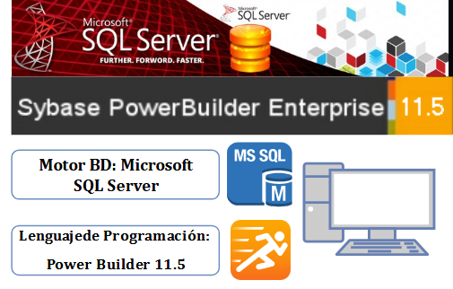

11.1. Adaptabilidad del Menú del Sistema

11.1.1 Definición en Base de Datos
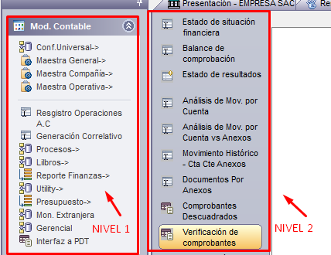
- Primer nivel de Menú: agrupa los módulos principales del sistema (Ventas, Compras, Inventarios, Contabilidad, Recursos Humanos, etc.).
- Segundo nivel de Menú: despliega las opciones específicas de cada módulo (ejemplo: dentro de Ventas → Cotizaciones, Facturación, Postventa).
- Tercer nivel opcional: permite la inclusión de submenús dinámicos, creados en función de acuerdos comerciales, configuraciones de cliente o reglas de negocio particulares.

11.1.2. Reglas de Negocio
- El sistema consulta automáticamente los acuerdos comerciales vigentes registrados en la base de datos.
- Según los parámetros definidos (tipo de contrato, servicios incluidos, cláusulas de soporte), se habilitan o restringen submenús.
- Ejemplo práctico:
  - Si un acuerdo incluye servicios postventa, se activa un submenú adicional en el módulo de Ventas.
  - Si el contrato excluye soporte técnico, el submenú de “Atención de Tickets” no se muestra al usuario.
- Las reglas se gestionan mediante procedimientos almacenados y vistas parametrizadas, garantizando que la lógica de negocio esté centralizada y sea fácilmente mantenible.

11.1.3. Arquitectura Flexible
- PowerBuilder permite construir menús dinámicos en tiempo de ejecución, adaptando la interfaz según el perfil del usuario y los acuerdos vigentes.
- SQL Server administra las condiciones de habilitación mediante consultas parametrizadas, lo que asegura consistencia y rapidez en la respuesta.
- La arquitectura contempla un motor de permisos por rol, que cruza la información de acuerdos comerciales con la jerarquía organizacional, evitando accesos indebidos.
- Se incluye un mecanismo de cacheo temporal para optimizar la carga de menús en sesiones recurrentes, reduciendo tiempos de espera.

11.1.4. Ventajas
- Personalización: cada cliente visualiza menús adaptados a sus acuerdos, evitando opciones irrelevantes.
- Escalabilidad: nuevos submenús pueden añadirse sin alterar la estructura base, gracias al diseño modular.
- Seguridad: los permisos se gestionan por rol y acuerdo, garantizando que solo usuarios autorizados accedan a funciones sensibles.
- Eficiencia operativa: al mostrar únicamente las opciones pertinentes, se reduce la complejidad de navegación y se agilizan los procesos.
- Mantenibilidad: la lógica centralizada en procedimientos almacenados facilita la actualización de reglas sin necesidad de modificar la interfaz.
- Cumplimiento normativo: la adaptabilidad asegura que los menús reflejen las condiciones contractuales y legales vigentes, evitando incumplimientos.

12. Beneficios Clave

12.1. Centralización de datos
- Descripción: Toda la información se almacena en una única base de datos integrada.
- Acciones clave:
  - Eliminación de duplicidad de registros.
  - Acceso unificado a información administrativa, contable, operativa y legal.
- Impacto esperado: Fuente única de verdad (“single source of truth”), mayor confiabilidad en reportes y reducción de inconsistencias.

12.2. Escalabilidad
- Descripción: El sistema permite crecer sin comprometer su estabilidad.
- Acciones clave:
  - Incorporación de nuevos módulos (ej. CRM, gestión de proyectos, comercio electrónico).
  - Soporte para mayor volumen de transacciones y usuarios concurrentes.
- Impacto esperado: Flexibilidad para adaptarse a las necesidades futuras del cliente y prolongar la vida útil del sistema.

12.3. Cumplimiento normativo
- Descripción: El sistema está alineado con las leyes tributarias y contables del Perú.
- Acciones clave:
  - Generación automática de libros electrónicos y reportes exigidos por SUNAT.
  - Parametrización de impuestos y retenciones conforme a normativa vigente.
- Impacto esperado: Reducción de riesgos legales, confiabilidad en auditorías y tranquilidad frente a entidades reguladoras.

12.4. Reducción de errores humanos
- Descripción: Automatización de procesos críticos minimiza la intervención manual.
- Acciones clave:
  - Validaciones automáticas en registros contables y administrativos.
  - Procesos estandarizados con flujos de trabajo guiados.
- Impacto esperado: Mayor precisión en la información, reducción de reprocesos y ahorro de tiempo.

12.5. Acceso seguro
- Descripción: Configuración de permisos según perfiles de usuario.
- Acciones clave:
  - Roles jerárquicos con niveles de acceso diferenciados.
  - Registro de auditoría para cada transacción realizada.
- Impacto esperado: Protección de datos sensibles, control sobre operaciones críticas y confianza en la seguridad del sistema.

12.6. Trazabilidad completa
- Descripción: Cada operación queda registrada y puede ser auditada.
- Acciones clave:
  - Bitácoras de auditoría con detalle de usuario, fecha y acción realizada.
  - Reportes de trazabilidad documental y operativa.
- Impacto esperado: Transparencia total en procesos, soporte a auditorías internas y externas, y fortalecimiento de la reputación corporativa.

13. Público Objetivo

13.1. Clientes corporativos
- Perfil: Empresas privadas de distintos sectores (industrial, comercial, servicios) que buscan optimizar su gestión administrativa, financiera y operativa.
- Necesidades:
  - Centralización de información para reducir duplicidades.
  - Control financiero y cumplimiento tributario.
  - Escalabilidad para crecer con nuevos módulos.
- Beneficios para ellos:
  - Mayor eficiencia operativa y reducción de costos.
  - Información confiable para la toma de decisiones estratégicas.
  - Adaptación a cambios normativos sin necesidad de rediseñar procesos.

13.2. Evaluadores técnicos y legales
- Perfil: Profesionales externos o internos encargados de validar la funcionalidad, seguridad y cumplimiento normativo del software.
- Necesidades:
  - Documentación clara y verificable de procesos.
  - Evidencia de cumplimiento con estándares nacionales e internacionales.
  - Herramientas de auditoría y trazabilidad.
- Beneficios para ellos:
  - Acceso a reportes estandarizados y trazables.
  - Confianza en la integridad del sistema.
  - Facilidad para emitir informes de validación y homologación.

13.3. Entidades públicas
- Perfil: Instituciones estatales que requieren documentación formal para procesos de homologación, licitación o fiscalización.
- Necesidades:
  - Cumplimiento estricto de la Ley de Contrataciones del Estado.
  - Reportes oficiales en formatos exigidos por SUNAT y otras entidades.
  - Transparencia y trazabilidad documental.
- Beneficios para ellas:
  - Garantía de cumplimiento normativo.
  - Información clara y verificable para auditorías.
  - Mayor confianza en procesos de contratación y fiscalización.

13.4. Áreas académicas y docentes
- Perfil: Universidades, institutos y centros de formación que utilizan el ERP como herramienta de enseñanza y práctica profesional.
- Necesidades:
  - Simulación de procesos administrativos, contables y operativos.
  - Acceso a documentación formal y casos prácticos.
  - Herramientas pedagógicas para explicar flujos de información y normativas.
- Beneficios para ellos:
  - Formación práctica de estudiantes en entornos reales de gestión empresarial.
  - Material didáctico alineado con estándares legales y corporativos.

14. Plan de Mantenimiento y Actualización

14.1 Frecuencia de revisiones técnicas
- Revisiones periódicas programadas
  - Auditorías trimestrales de rendimiento y seguridad.
  - Evaluaciones semestrales de compatibilidad con hardware y software corporativo.
- Monitoreo continuo
  - Herramientas de supervisión en tiempo real para detectar fallos o cuellos de botella.
  - Alertas automáticas ante incidentes críticos.
- Reportes de mantenimiento
  - Documentación formal de cada revisión, con hallazgos y acciones correctivas.
  - Registro histórico para trazabilidad y auditorías externas.

14.2 Procedimientos para aplicar parches y nuevas versiones
- Gestión de parches
  - Identificación de vulnerabilidades y aplicación inmediata de correcciones.
  - Validación en entornos de prueba antes del despliegue en producción.
- Actualizaciones menores (incrementales)
  - Mejoras funcionales y correcciones de errores.
  - Comunicación previa a usuarios sobre cambios relevantes.
- Actualizaciones mayores (versiones completas)
  - Nuevas funcionalidades y rediseños de módulos.
  - Plan de migración con respaldo de datos y pruebas de compatibilidad.
- Protocolos de despliegue
  - Ventanas de mantenimiento programadas para minimizar impacto.
  - Procedimientos de rollback en caso de fallos.

14.3 Estrategias de compatibilidad con futuras tecnologías
- Escalabilidad y modularidad
  - Arquitectura diseñada para integrar nuevos módulos sin afectar los existentes.
  - Uso de estándares abiertos para facilitar interoperabilidad.
- Compatibilidad con sistemas externos
  - APIs y conectores para integrar con aplicaciones de terceros.
  - Adaptación a nuevas normativas legales y fiscales.
- Innovación tecnológica
  - Evaluación periódica de tendencias (cloud, IA, big data).
  - Plan de adopción gradual de tecnologías emergentes.
- Pruebas de compatibilidad
  - Validación con nuevas versiones de sistemas operativos y bases de datos.
  - Certificación de cumplimiento con estándares internacionales (ISO, ITIL).

Conclusión
El ERP IC System Perú v1.3 se consolida como una herramienta estratégica para la gestión empresarial, integrando en un solo sistema procesos administrativos, financieros, contables, operativos y legales. Su arquitectura tecnológica robusta, basada en PowerBuilder 11.5 y Microsoft SQL Server, garantiza seguridad, escalabilidad y confiabilidad en el manejo de grandes volúmenes de información, mientras que su diseño modular asegura la interconexión y trazabilidad de todas las operaciones en tiempo real.
La solución no solo responde a las necesidades de eficiencia y automatización de las organizaciones, sino que también cumple con los más altos estándares normativos nacionales e internacionales, ofreciendo transparencia y respaldo jurídico frente a clientes, evaluadores y entidades públicas.
Entre sus principales aportes destacan la centralización de datos, la reducción de errores humanos, el cumplimiento tributario y contable, y la facilitación de la toma de decisiones estratégicas mediante reportes ejecutivos confiables. Asimismo, su carácter escalable permite la incorporación de nuevos módulos y funcionalidades, proyectando al sistema hacia la integración con aplicaciones móviles, infraestructura en la nube y soluciones de gestión avanzada como CRM y recursos humanos.
En conclusión, el ERP IC System Perú no solo representa un software de gestión, sino una plataforma integral que fortalece la competitividad de las organizaciones, asegurando eficiencia operativa, seguridad informática y cumplimiento normativo, con una visión de crecimiento y adaptación a los retos futuros del entorno empresarial.

Anexos

Organigrama
Mario Ángeles Espinoza
Sub Gerente
y Consultor TI
Victor Hugo Martel Anaya
Gerente General y Analista Programador

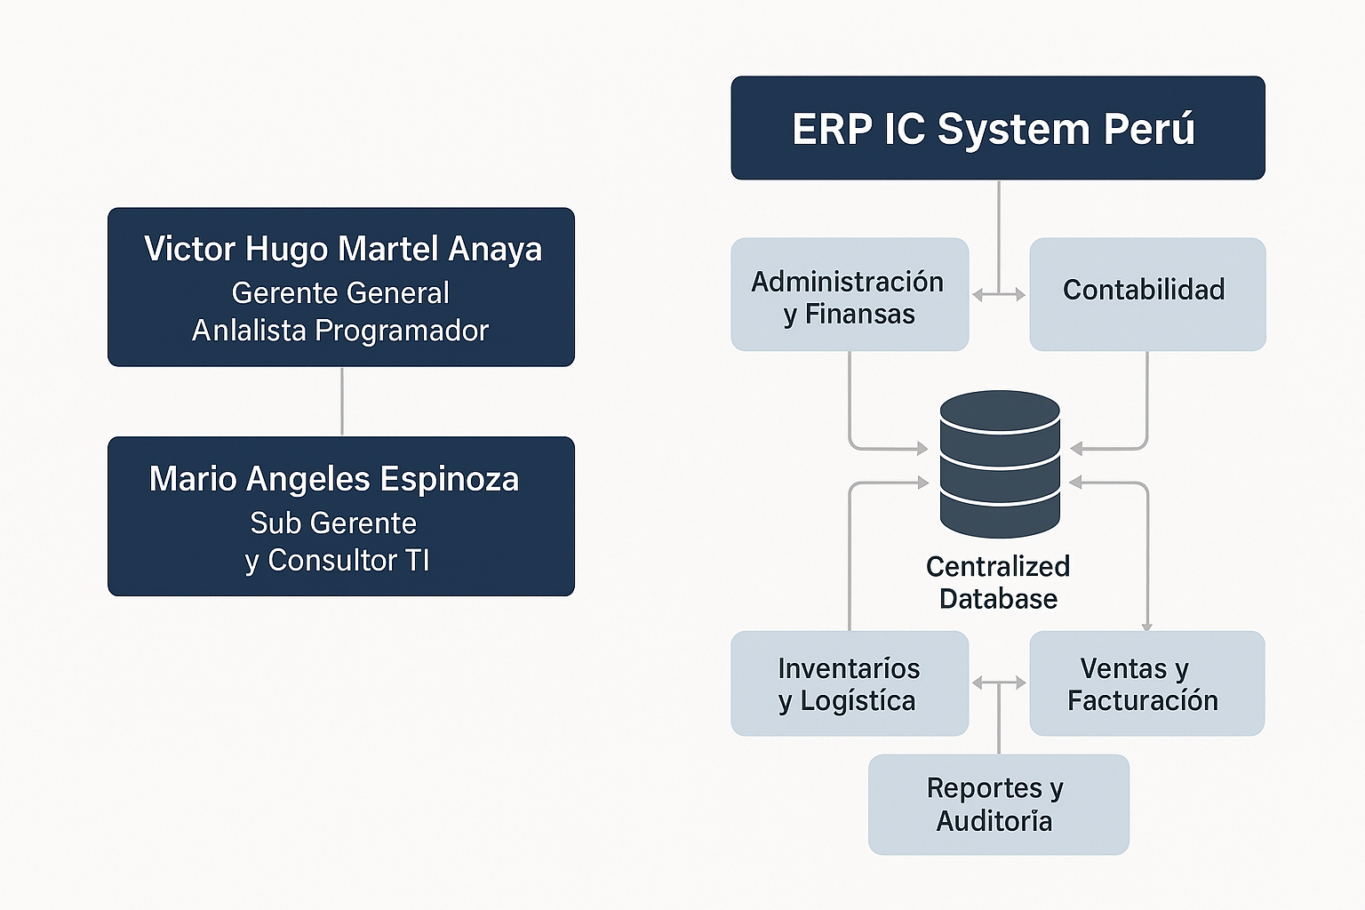

Estructura del Sistema ERP

